**Консультация для родителей:**

***ДАВАЙТЕ РИСОВАТЬ ВМЕСТЕ!***

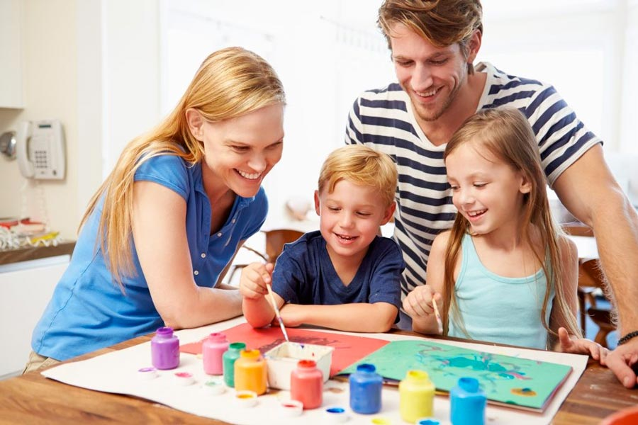

***Вспомните, какую радость нам в детстве приносило рисование! Увы, повзрослев, мы забываем о ней. Стремление к изобразительной деятельности свойственно всем детям уже с раннего возраста. Рисование влияет на развитие ребенка, на формирование различных сторон его личности; через рисунок он выражает свои чувства и переживания, представления о том, кто он есть и кем стремится быть, свое миропонимание.***

По наблюдению многих авторов, ребенок и изобразительное искусство связаны друг с другом едиными гармоничными взаимоотношениями, и, в известном смысле, все дети являются художниками. Изобразительная деятельность для них естественна и приятна. Кроме того, рисование действительно связано с радостью, поэтому заниматься рисованием особенно рекомендуется тем детям, кто испытывает эмоциональное неблагополучие, у кого есть какие-то душевные раны или неразрешенные внутренние конфликты. Радость повышает уверенность в своих силах и формирует позитивное отношение к жизни.

Известно, что именно в дошкольном и младшем школьном возрасте ребенок проявляет наибольший интерес к рисованию. К 10-11 годам подавляющее большинство детей вступает в так называемый кризис детского изобразительного творчества. Многие перестают рисовать. Вот почему так важно не упустить благодатный период и использовать возможности изобразительного искусства для эмоциональной поддержки и воспитания лучших качеств личности.

Психологи и педагоги много говорят о том, что ребенку, как воздух, нужна ласка и нежность родителей. Но обнимать и без конца целовать своего мальчика или девочку - это еще не все. Ребенку нужно постоянное общение. А язык искусства - это универсальный язык общения, помогающий лучше понять друг друга, ощутить радость творчества и поверить в себя. Поэтому рисуйте вместе с детьми, и вам будет легче найти общий язык со своим чадом.

Я уже слышу возражения: "Я не умею рисовать" или "В последний раз я брала в руки кисточку в школе...". Все это - проявления нашей внутренней неуверенности. Мы - профессионалы в своем деле, знающие ответы на все детские вопросы, и вдруг - рисовать. Как раз в этот момент срабатывает чувство: "А вдруг не получится? Как я буду выглядеть в глазах своего ребенка?". Расслабьтесь! Такие опасения только до первого раза. Представьте, что вы - пятилетний ребенок, и смело приступайте к рисованию! Художественное творчество позволит вам отключиться от дневных забот, избавит от плохого настроения, поможет сосредоточиться на другом и найти новые плодотворные способы общения с ребенком.

А мы предлагаем вам различные упражнения и возможные темы занятий, которые, при необходимости, вы сможете дополнить или видоизменить вместе с детьми.

Например, чтобы повысить самооценку, можно нарисовать **"Самое-самое-самое..."**. Предложите ребенку согнуть лист (формата A3) пополам. На внешней половине листа пусть он нарисует любую дверь (каменную, деревянную, закрытую, открытую…) в любое помещение (в пещеру, в дом, в замок, в подземелье, в сказку…). Ребенок "открывает" дверь и на внутренней части листа рисует "Самое-самое-самое...". У каждого свое. У кого-то это самое красивое, у кого-то самое страшное или самое интересное, небывалое и т.д. Пусть сын (или дочь) придумает свою историю о том, какое "самое-самое" скрывается за нарисованной дверью. Важнее всего для вас будет рассказ ребенка о своем рисунке. Задайте малышу разнообразные вопросы, по правилам игры принимается абсолютно любой вопрос, и отвечающему нужно быстро сориентироваться и придумать ответ. А самый захватывающий момент для ребенка - это, конечно, посмотреть на ваш рисунок, услышать вашу историю о "самом-самом..." и затем самому задать каверзные вопросы маме или папе. Вот это удовольствие!

А вот другое задание. Вырежьте из бумаги разнообразные фигуры: может быть, это будет круг, квадрат или треугольник. На этих заготовках в любом месте нарисуйте некий фрагмент, кусочек, намек на будущий рисунок. Предложите малышу внимательно, со всех сторон, разглядеть начатый рисунок и увидеть в нем свой образ и дорисовать его. После завершения работы, попытайтесь угадать, что или кто спрятался в рисунке вашего чада. И только тогда, когда вы предложите все свои варианты, довольный ребенок "сознается" и подробно опишет свой рисунок. Это упражнение стимулирует воображение, творческую активность и может превратиться в увлекательную игру, если вы пригласите поучаствовать в ней друзей вашего ребенка. Дети наперебой будут предлагать свои варианты, всем непременно захочется угадать, что спряталось в рисунке.

- Это цветок!

- Да нет же, это - волшебный цветок или чудо-дерево!

- А мне кажется, это - цветок, а в нем - добрая фея!

И не забудьте наградить самого прозорливого участника игры аплодисментами.

**Метод пиктограмм** является хорошим упражнением на развитие памяти с использованием изображений: ребята должны "записать" предлагаемые вами слова и словосочетания в виде рисунков и затем, по истечении определенного времени, правильно вспомнить их, "прочитав" свои рисунки.

Интересно, как дети нарисуют такие абстрактные понятия как "Добро", "Зло", "Счастье", или как сумеют изобразить эмоциональные состояния и чувства "Радость", "Гнев", "Печаль". Попробуйте и вы изобразить эти понятия, а потом сравните с рисунками малыша.

К вам в гости пришли дети, или вы хотите отметить день рождения вашего ребенка? Тогда **совместное рисование**, безусловно, украсит праздник и принесет незабываемую радость!

Обычно создание общей картины вызывает большое оживление. Темы заданий могут быть самыми разнообразными: "Времена года", "Подводный мир", "Дом моей мечты", "Наша школа", "Вселенная", "Энергия добра" и др. Успешность подобной работы во многом зависит от общей готовности участников к сотрудничеству и совместной деятельности, от вашей способности обеспечить психологическую и физическую безопасность каждого ребенка. Практика показывает, что творческой работе всего коллектива над общим заданием должен предшествовать опыт совместной работы в паре, в четверке, в небольшой группе. Подготовленным таким образом детям будет проще вступить в совместную деятельность со всем коллективом группы.

Одна из возможных форм совместной работы в паре строится следующим образом: дети по жребию выбирают себе партнера. Жребий позволяет избежать пустых конфликтов, директивного назначения родителей и в то же время дает опыт совместной деятельности вне зависимости от личных симпатий. Жеребьевка всегда сопровождается тайной, неожиданностью и доставляет ребятам удовольствие.

После определения партнера парам предлагался один на двоих лист бумаги (формата A3). Потом дается примерно такая инструкция: "Ребята, вы будете рисовать вдвоем на одном листе на свободную тему, главное условие при этом - абсолютный запрет на переговоры друг с другом. Ваша задача - с помощью жестов, мимики, движения попытаться понять друг друга". Творческая работа в парах к тому же предоставляет родителям удачную возможность понаблюдать, какие методы и приемы дети используют в процессе коммуникации, как они чувствуют себя в роли лидера и ведомого и т. д.

После творческой работы проведите обсуждение, в котором участвующая пара расскажет о своем рисунке и о своих ощущениях. В процессе обсуждения можно задавать стимулирующие вопросы:

* Как бы вы назвали свой рисунок?
* Как вы рисовали: вместе или отдельно?
* Вы довольны получившимся рисунком?
* Как вам работалось вдвоем?
* Всегда ли вы были довольны выбором партнера?
* Как вам удавалось понять друг друга без слов?
* Кому первому приходила идея рисунка?

Работа, организованная таким образом, и внимание взрослого к ощущениям каждого ребенка являются полезным опытом совместной деятельности для детей.

Еще одна известная форма организации группового рисования - «Рисунок по кругу" - также не предполагает предварительного планирования темы и содержания рисунка. Дети рассаживаются вокруг стола по кругу и начинают рисовать на одном и том же большом листе бумаги, передавая, его друг другу. В процессе рисования договариваться о сюжете не разрешается. Затем начинается групповое обсуждение готового результата, обмен мнениями о том, что же получилось в итоге, довольны дети или нет созданным рисунком. Опыт подобной работы с семилетними и восьмилетними детьми наглядно показал, как ревностно юные художники относятся к своему рисунку, как они ценят его. В процессе рисования практически все ребята, особенно первоклассники, внимательно наблюдают за продвижением своего рисунка и его изменением под чужой рукой. Постарайтесь соответствующим образом настроить малышей. Пусть каждый внесет в рисунок соседа только самое лучшее, подарит другу самую добрую частичку своей души.

***Художник, даже если это ребенок, всегда ощущает связь со своими работами. Если он плохо относится к своему рисунку, есть основания предполагать плохое отношение и к себе. Ничего не бывает случайного в детском рисунке. При внимательном наблюдении и искреннем желании понять ребенка можно заметить много сигналов и признаков, указывающих на его эмоциональное состояние.***

***Успехов вам в совместном творчестве!***